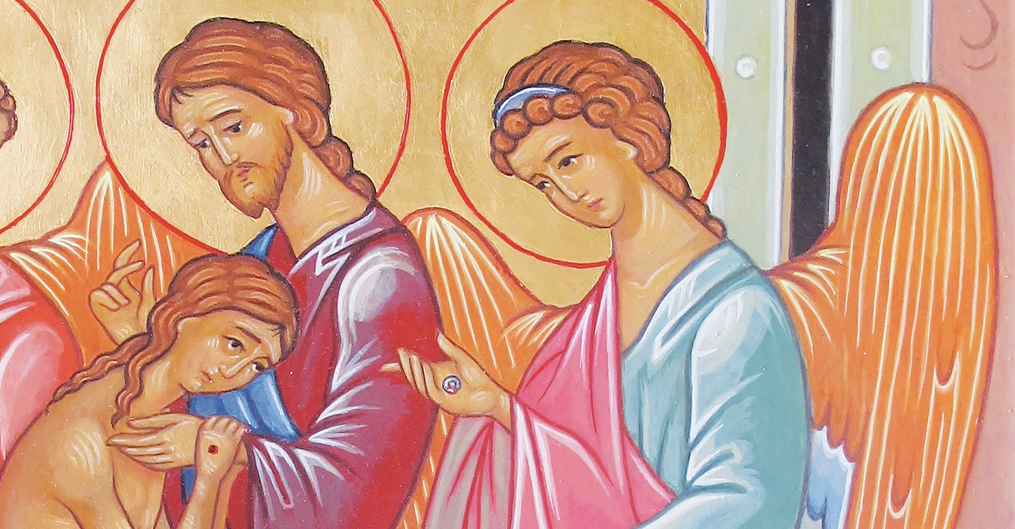 SCHEDA LITURGICA
SCHEDA LITURGICA
2 0 2 2
«Siate misericordiosi, come il Padre vostro è misericordioso»
(Lc 6,36)
Porsi accanto a chi soffre in un cammino di carità
XXX Giornata Mondiale del Malato
11 febbraio 2022
CELEBRAZIONE DELLA PAROLA

Canto di inizio

C. Nel nome del Padre e del Figlio e del- lo Spirito Santo.

R. Amen.
C. La pace, la carità e la fede da parte di Dio Padre e del Signore Gesù Cristo siano con tutti voi.

R. E con il tuo spirito.
Introduzione

C. La Chiesa professa la misericordia di Dio. La Chiesa vive questa miseri- cordia nella sua ampia esperienza di fede ed anche nel suo insegnamento, contemplando costantemente Cristo, concentrandosi in lui, sulla sua vita e sul suo Vangelo, sulla sua croce e risur- rezione, sull’intero suo mistero. Vedere Cristo è “vedere il Padre” nella santità della sua misericordia. L’uomo giunge all’amore misericordioso di Dio, alla sua misericordia, in quanto egli stesso interiormente si trasforma nello spirito di tale amore verso il prossimo.

Atto penitenziale (alcuni momenti di silenzio…)

C. Pietà di noi, Signore.

R. Contro di te abbiamo peccato.
C. Mostraci, Signore, la tua misericordia.

R. E donaci la tua salvezza.
C. Dio onnipotente abbia misericordia di noi, perdoni i nostri peccati e ci conduca alla vita eterna.

R. Amen.
Orazione

C. Preghiamo.
C. O Dio, che nei misteri pasquali hai aperto ai tuoi fedeli
la porta della misericordia, volgi il tuo sguardo su di noi
e abbi pietà, perché, seguendo la via della tua volontà,
per tua grazia non ci allontaniamo mai dal sentiero della vita.
Per il nostro Signore Gesù Cristo, tuo Figlio, che è Dio, e vive e regna con te, nell’unità dello Spirito Santo, per tutti i secoli dei secoli.
R. Amen.

XXX GIORNATA MONDIALE DEL MALATO

Ascoltiamo la Parola di Dio
dal Vangelo secondo Luca (Lc 6,31-37)
L. E come volete che gli uomini faccia- no a voi, così anche voi fate a loro. Se amate quelli che vi amano, quale gra- titudine vi è dovuta? Anche i peccatori amano quelli che li amano. E se fate del bene a coloro che fanno del bene a voi, quale gratitudine vi è dovuta? Anche i peccatori fanno lo stesso. E se prestate a coloro da cui sperate ricevere, quale gratitudine vi è dovuta? Anche i pec- catori concedono prestiti ai peccatori per riceverne altrettanto. Amate invece i vostri nemici, fate del bene e prestate senza sperarne nulla, e la vostra ricom- pensa sarà grande e sarete figli dell’Al- tissimo, perché egli è benevolo verso gli ingrati e i malvagi.
Siate misericordiosi, come il Padre
vostro è misericordioso.
Non giudicate e non sarete giudicati; non condannate e non sarete condan- nati; perdonate e sarete perdonati. Date e vi sarà dato: una misura buona, pigia- ta, colma e traboccante vi sarà versata nel grembo, perché con la misura con la quale misurate, sarà misurato a voi in cambio.
Parola del Signore.

R. Lode a te, o Cristo.

Salmo Responsoriale
Dal Salmo 102 (103)

R. Il Signore è buono e grande nell’amore.

Benedici il Signore, anima mia, quanto è in me benedica il suo santo nome.
Benedici il Signore, anima mia, non dimenticare
tutti i suoi benefici. R.
Egli perdona tutte le tue colpe, guarisce tutte le tue infermità; salva dalla fossa la tua vita,
ti circonda di bontà e misericordia. R.

Misericordioso e pietoso è il Signore, lento all’ira e grande nell’amore.
Non ci tratta secondo i nostri peccati, non ci ripaga secondo le nostre colpe. R.

Come dista l’oriente dall’occidente, così egli allontana da noi le nostre colpe. Come è tenero un padre verso i figli, così il Signore è tenero
verso quelli che lo temono. R.

Per la riflessione
(Francesco, Fratelli Tutti, 54-55)

«Dio infatti continua a seminare nell’u- manità semi di bene. La recente pan- demia ci ha permesso di recuperare e apprezzare tanti compagni e compa- gne di viaggio che, nella paura, hanno reagito donando la propria vita. Siamo stati capaci di riconoscere che le nostre vite sono intrecciate e sostenute da per- sone ordinarie che, senza dubbio, han- no scritto gli avvenimenti decisivi della nostra storia condivisa: medici, infer- mieri e infermiere, farmacisti, addetti ai supermercati, personale delle pulizie, badanti, trasportatori, uomini e donne che lavorano per fornire servizi essen- ziali e sicurezza, volontari, sacerdoti, religiose… hanno capito che nessuno si salva da solo.
Invito alla speranza, che “ci parla di
una realtà che è radicata nel profondo dell’essere umano, indipendentemente dalle circostanze concrete e dai condi- zionamenti storici in cui vive. Ci parla di una sete, di un’aspirazione, di un anelito di pienezza, di vita realizzata, di un mi- surarsi con ciò che è grande, con ciò che riempie il cuore ed eleva lo spirito verso

SCHEDA LITURGICA

cose grandi, come la verità, la bontà e la bellezza, la giustizia e l’amore. […] La speranza è audace, sa guardare oltre la comodità personale, le piccole sicurez- ze e compensazioni che restringono l’o- rizzonte, per aprirsi a grandi ideali che rendono la vita più bella e dignitosa”. Camminiamo nella speranza.»

oppure
(Giovanni Paolo II, Dives in misericordia, 7)

«Il mistero pasquale è il vertice di que- sta rivelazione ed attuazione della mi- sericordia, che è capace di giustificare l’uomo, di ristabilire la giustizia nel senso di quell’ordine salvifico che Dio dal principio aveva voluto nell’uomo e, mediante l’uomo, nel mondo. Cristo sofferente parla in modo particolare all’uomo, e non soltanto al credente. Anche l’uomo non credente saprà sco- prire in lui l’eloquenza della solidarietà con la sorte umana, come pure l’armo- niosa pienezza di una disinteressata dedizione alla causa dell’uomo, alla ve- rità e all’amore.
La dimensione divina del mistero pa- squale giunge, tuttavia, ancor più in pro- fondità. La croce collocata sul Calvario, su cui Cristo svolge il suo ultimo dialo- go col Padre, emerge dal nucleo stesso di quell’amore di cui l’uomo, creato ad immagine e somiglianza di Dio, è stato ratificato secondo l’eterno disegno di- vino. Dio, quale Cristo ha rivelato, non rimane soltanto in stretto collegamento col mondo, come creatore e ultima fon- te dell’esistenza. Egli è anche Padre: con l’uomo, da lui chiamato all’esistenza nel mondo visibile, è unito da un vincolo ancor più profondo di quello creativo. È l’amore che non soltanto crea il bene, ma fa partecipare alla vita stessa di Dio: Padre, Figlio e Spirito Santo. Infatti, colui che ama desidera donare sé stesso.»

Pausa di riflessione e/o breve omelia
Preghiera dei fedeli
C. Fratelli e sorelle carissimi,
in comunione con tutta la santa Chiesa ci rivolgiamo al Padre per chiedere aiuto, grazia e ogni bene.

L. Preghiamo insieme e diciamo:

Ascoltaci, o Signore.

- Per il nostro papa, il collegio episco- pale, tutti i presbiteri, i diaconi: con il popolo di Dio affidato al loro servizio pa- storale, percorrano insieme il Cammino sinodale per essere testimoni dell’amore del Padre e per manifestare la carità e la santità, doni dello Spirito. Preghiamo
- Per tutti coloro che, testimoni del Van- gelo della sofferenza, soffrono a causa della malattia e della solitudine: possano sentire il conforto della nostra vicinanza e della tenerezza fraterna. Preghiamo
- Per gli sposi e le famiglie: con il loro impegno quotidiano, nella vita civile ed ecclesiale, siano sempre cuore pulsante di misericordia verso i deboli e i malati. Preghiamo
- Per tutti gli operatori sanitari: con la loro professionalità, abnegazione e gene- rosità siano, nei loro concreti gesti di cu- ra, testimoni della misericordia e dell’a- more generoso del Padre. Preghiamo
- Per gli operatori della pastorale del- la salute: la loro dedizione sia segno dell’amore materno con cui la Chiesa guarda ad ogni uomo e ad ogni donna. Preghiamo.
- Per tutti i donatori: la loro generosa offerta sia testimonianza di solidarietà umana e segno della carità incondizio- nata di Cristo che ha dato il suo Sangue e il suo Corpo per la nostra vita. Preghiamo

XXX GIORNATA MONDIALE DEL MALATO

  - Per le autorità civili e i loro collabo- ratori: promuovano il bene comune, a partire da chi più soffre ed è in difficol- tà. Preghiamo

A cura dell’Ufficio Nazionale della CEI per la pastorale della salute salute@chiesacattolica.it
  - Per noi qui riuniti: imparando ad usa- re con sapienza i beni che Dio dispone per la vita terrena, possiamo manifesta- re fin d’ora la bellezza dell’eternità. Pre- ghiamo

C. Accogli, o Signore, i desideri della tua Chiesa:
la tua misericordia conceda a noi, tuoi fedeli,
ciò che la povertà dei nostri meriti non osa sperare.
Per Cristo nostro Signore.

T. Amen.
Preghiera per la
XXX Giornata Mondiale del Malato

Padre misericordioso, fonte della vita, custode della dignità di ogni persona, ricolmaci della tua misericordia
e fa’ che, camminando insieme, possiamo testimoniare
la tua predilezione per chi è rifiutato, sofferente e solo.
Sostieni sempre medici, infermieri, sanitari e tutti i curanti.
Signore Gesù, umiliato e crocifisso, custode dell’umana sofferenza, insegnaci a servire e amare
ogni fratello e sorella. Tu che hai sperimentato il dolore e l’abbandono,
accompagna tutti i malati e sofferenti nel corpo e nello spirito
e insegnaci a scoprire il tuo volto in ognuno di loro.
Spirito Santo, nostro paraclito, custode dell’umanità bisognosa di cura e di amore,
soccorri la nostra debolezza e vulnerabilità,
accogli le nostre quotidiane fatiche e sofferenze,
donaci la speranza dell’incontro beato per l’eternità.
Maria, testimone del dolore presso la croce, prega per noi. Amen.

Preghiera del Signore

Padre nostro

Orazione

C. Preghiamo.
O Dio, la tua misericordia è infinita e inesauribile il tesoro della tua bontà: accresci benigno la fede del popolo a te consacrato, perché tutti compren- dano con sapienza quale amore li ha creati, quale Sangue li ha redenti, qua- le Spirito li ha rigenerati.
Per il nostro Signore Gesù Cristo, tuo Figlio, che è Dio, e vive e regna con te, nell’unità dello Spirito Santo, per tutti i secoli dei secoli.
R. Amen.

Benedizione e congedo

C. Il Signore sia con voi.

R. E con il tuo spirito.
C. Vi benedica Dio Onnipotente Padre + e Figlio e + Spirito Santo

R. Amen.

Canto mariano

